Canisterapie pro děti a nové vybavení. Azylový dům Slezské diakonie – SÁRA v Petrovicích u Karviné podpořila sbírka KiK
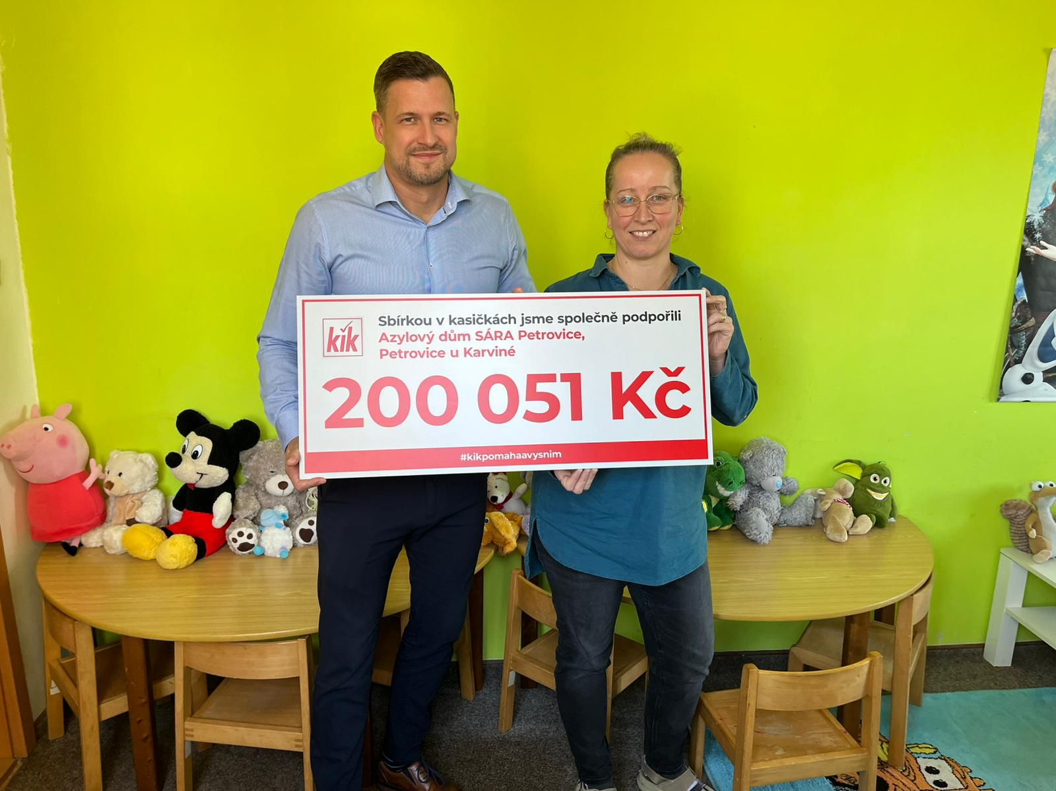
12. listopadu 2025 - Ztratit bydlení. To není jen ztratit střechu nad hlavou, ale také jistotu, soukromí a řadu praktických věcí, bez kterých se běžný život neobejde. Ještě náročnější je pak taková životní etapa pro rodiny, ve které jsou děti. Pomoc naštěstí mohou najít v azylovém domě SÁRA Petrovice u Karviné, jehož provoz podpořila sbírka KiK, do které přispívali zákazníci na prodejnách v Moravskoslezském kraji.

Na dveře azylového domu klienti často zaklepou jen s několika málo osobními věcmi. A tak je neustále potřeba doplňovat základní vybavení kuchyně, koupelny, hygienické potřeby nebo výbavu pro nejmenší děti. Právě s těmito praktickými nákupy pomůže výtěžek sbírky KiK.
„Věci jako talíře, hrnce, příbory nebo koše na prádlo se u nás neztratí. Klienti si je půjčují a po odchodu je vrací, takže z nich má užitek spousta rodin,“ říká vedoucí Azylového domu Petrovice u Karviné Martina Wiśniowská s tím, že vedle ubytování nabízí azylový dům klientům také praktickou pomoc. Učí je hospodařit s penězi, nakupovat, vařit i udržovat domácnost a osvojit si dovednosti potřebné k nalezení práce i samostatného bydlení.

Práce s dětmi ale zůstává jednou z nejcitlivějších oblastí spolupráce. Podstatnou část darovaných peněz proto dům věnuje právě na jejich rozvoj. „Konkrétně formou canisterapie, která jim pomáhá odbourávat stres a učí je lépe komunikovat. Mnohé z dětí nejsou zvyklé navazovat vztahy ani se zvířaty, bojí se jich nebo nevědí, jak k nim přistupovat. Díky canisterapii si děti mohou vytvořit bezpečný kontakt, získat důvěru. Pro mnohé z nich je to úplně nová zkušenost. Jsme proto moc rádi, že díky sbírce společnosti KiK teď můžeme tuto službu dětem nabídnout,“ doplňuje Martina Wiśniowská.
Sbírka pomáhá ve všech krajích
Zákaznická sbírka KiK probíhala ve více než 240 prodejnách po celé České republice. Výtěžek z každého kraje nyní pomůže konkrétním azylovým domům, které poskytují zázemí rodičům a dětem v těžké životní situaci.
„V rámci kampaně obdarujeme celkem 14 azylových domů – z každého kraje Česka jeden. Chceme přispět na jejich každodenní práci a konkrétní potřeby, aby mohly poskytovat bezpečné zázemí rodičům a dětem v nouzi,“ dodává Martin Šatný, jednatel společnosti KiK v Česku a na Slovensku.
V azylovém domě Slezské diakonie - SÁRA v Petrovicích u Karviné momentálně žije 59 lidí, převážně rodiny s dětmi, včetně miminek. Přicházejí nejčastěji rodiče s dětmi, kteří přišli o bydlení po ztrátě příjmu, matky samoživitelky, které už nedokázaly platit zvyšující se nájemné nebo rodiny, které žily v podmínkách nevhodných pro děti.

